LAPORAN TUGAS PEKAN 5



MATA KULIAH ALGORITMA PEMROGRAMAN DOSEN PENGAMPU:
DR. WAHYUDI S.T M.T

OLEH:

MUHAMMAD FAIZ AN ANRI
NIM 2511532021

FAKULTAS TEKNOLOGI INFORMASI DEPARTEMEN INFORMATIKA UNIVERSITAS ANDALAS

2025
Flowchart
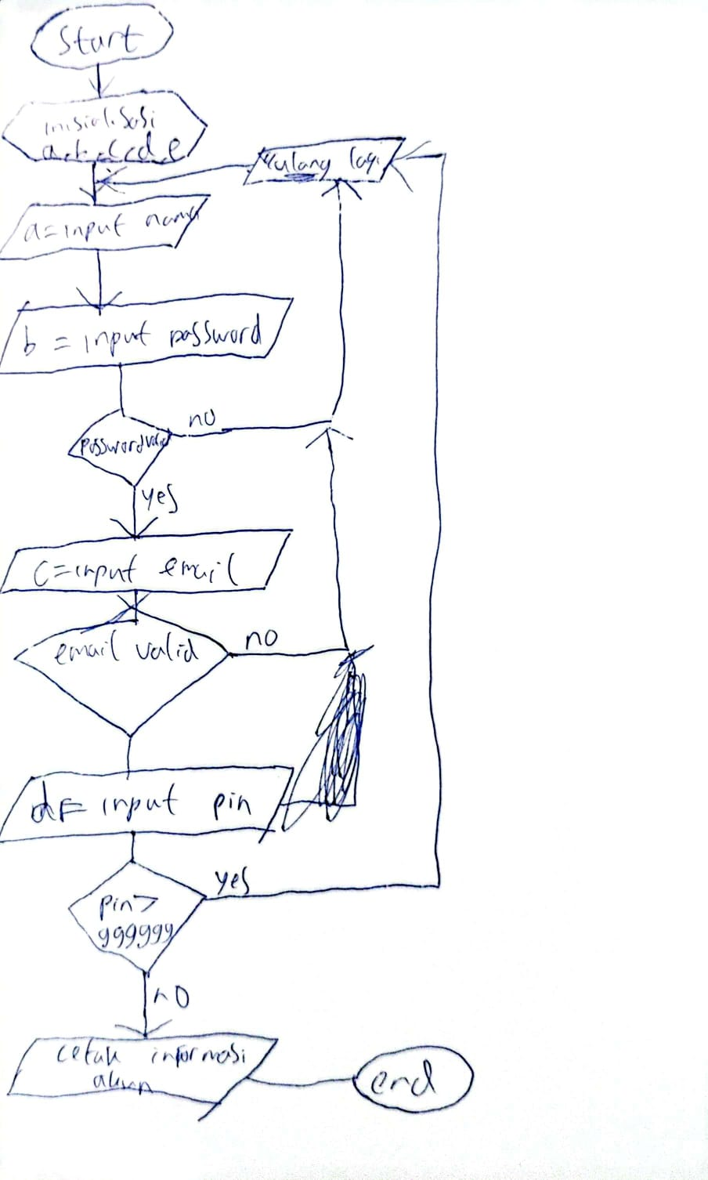

Source Code Beserta Output
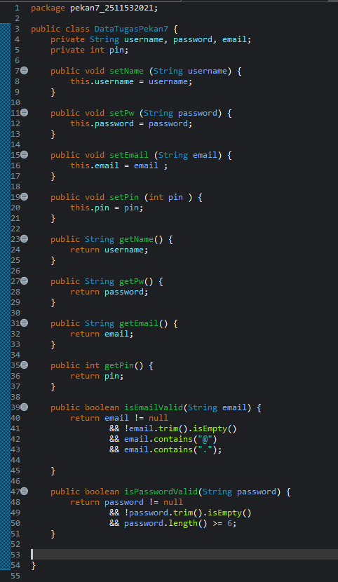
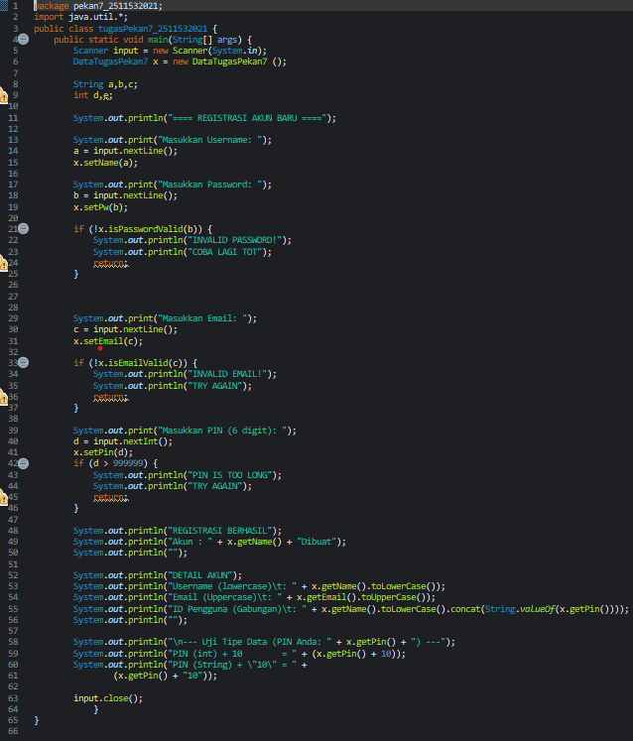
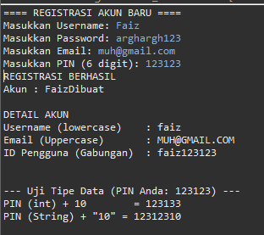

Soal : Sistem Registrasi Kredensial Pengguna

Program ini melakukan proses registrasi akun dengan meminta pengguna mengisi username, password, email, dan PIN. Data yang dimasukkan disimpan ke dalam sebuah objek akun dan kemudian divalidasi. Jika email tidak mengandung '@' dan '.' atau password kurang dari
8 karakter, program menampilkan pesan gagal dan berhenti. Jika semua valid, program menampilkan informasi akun seperti username lowercase, email uppercase, ID gabungan, serta contoh operasi PIN sebagai integer dan string. Pseudocode

Judul
Sistem Registrasi Kredensial Pengguna
{Program menerima input username, password, email, dan PIN. Program melakukan validasi email dan password, lalu menampilkan hasil registrasi beserta informasi tambahan jika valid.}
Deklarasi
Var akun : Akun_2511532001
Var input : Scanner Var username : String Var password : String Var email : String Var pinAngka : int
Pseudocode
- input ← Scanner(System.in)
- akun ← objek baru Akun_2511532001

- output("===== REGISTRASI AKUN BARU =====")
- output("Masukkan Username: ")
- username ← input.nextLine()
- akun.setUsername(username)
- output("Masukkan Password: ")
- password ← input.nextLine()
- akun.setPassword(password)

- output("Masukkan Email: ")
- email ← input.nextLine()
- akun.setEmail(email)

- output("Masukkan PIN (6 digit): ")
- pinAngka ← input.nextInt()
- akun.setPinAngka(pinAngka)

- // VALIDASI EMAIL
- IF akun.isEmailValid() = false THEN
- output("--- REGISTRASI GAGAL ---")
- output("Email tidak valid (harus ada '@' dan '.')")
- STOP
- END IF

- // VALIDASI PASSWORD
- IF akun.isPasswordValid() = false THEN
- output("--- REGISTRASI GAGAL ---")
- output("Password minimal 8 karakter")
- STOP
- END IF
- // BERHASIL
- output("--- REGISTRASI BERHASIL ---")
- output("Akun untuk " + akun.getUsername() + " berhasil dibuat")
- output("Username (Lowercase): " + toLower(akun.getUsername()))
- output("Email (Uppercase) : " + toUpper(akun.getEmail()))
- output("ID Pengguna : " + toLower(akun.getUsername()) + akun.getPinAngka())

- output("--- Uji Tipe Data (PIN) ---")
- output("PIN (int) + 10 = " + (akun.getPinAngka() + 10))
- output("PIN (String) + '10' = " + (toString(akun.getPinAngka()) + "10"))

- input.close()

